Polle vil arbejde alene

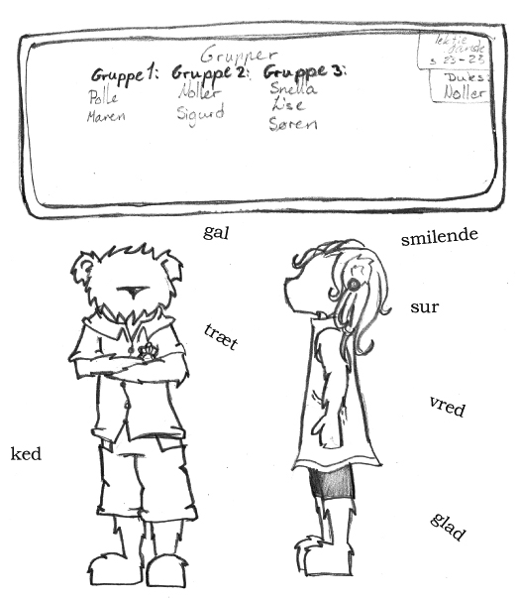

Polle var sur, da han gik hjemmefra. Han gad ikke rigtig gå i skole, han ville hellere blive hjemme og lege med sit nye legetøj. Hans far og mor havde også skændtes, og da de alle var lidt sent på den, havde det været en rigtig træls morgenstund. Hans far var endda lige ved at vælte over Polles nye legetøj, så nu gik Polle og var bange for, at det var gået i stykker.

Han var ikke kommet sig over sin surhed, da det ringede ind. Jytte fortalte, at de skulle arbejde i grupper. De skulle hjælpe hinanden med nogle opgaver. Det havde Polle absolut ikke lyst til. Hvis han skulle lave noget, ville han lave det helt alene. Det, syntes Jytte ikke, var nogen god ide, så han blev sat i gruppe sammen med Lise, Søren og Maren. Normalt ville han være tilfreds med at komme i gruppe med Maren, men da han nu var sur, passede det ham slet ikke.

Han gik hen og satte sig på den plads, som Jytte sagde, han skulle sidde på. Armene lagde han over kors, og så så han ned i gulvet. Maren prøvede at snakke til ham, men hun fik kun et skuldertræk fra ham. Derefter prøvede både Søren og Lise, men ingen af dem kunne få ham til at interessere sig for det, de skulle lave sammen. Polle satte sig til at tegne i hæftet, så kunne de andre blive enige om, hvem der skulle gøre hvad, han var ligeglad.

Maren kaldte på Jytte, så hun kunne snakke med Polle. Polle ville først slet ikke snakke med Jytte, men hun fik ham til at fortælle lidt om sin morgenstund og hvor træls, han havde følt, den var. Polle blev lidt mere glad, men han havde stadigvæk ikke lyst til at arbejde sammen med de andre. Jytte spurgte ham, hvad han så havde lyst til, men det vidste han ikke. Han havde slet ikke lyst til at lave noget som helst. Bare sidde og passe sig selv, var nok det, han havde mest lyst til. Jytte syntes, at han skulle rejse sig og tage sine ting med sig og så sætte sig ind i det lille lokale ved siden af, så kunne han prøve at lave en tegning, hvor han fortalte sin far og mor, hvor træls morgenstunden havde været.

Det passede Polle fint, så han rejste sig, tog sin mappe, sine farver og blyanter og satte sig ind ved siden af og lavede en flot tegning, som han ville give til sin far og mor, når de hentede ham sidst på dagen.

